Trabalho word press

# Nome: Danielli de Freitas N°4 Turma: 2 DB

Qual é o tema do site?

Voluta é uma plataforma de música que oferece uma experiência personalizada, permitindo aos usuários descobrirem e explorarem diversos gêneros musicais, com playlists baseadas no gosto pessoal. O site tem um design intuitivo e moderno, facilitando a navegação, e promove a interação entre usuários e artistas. Com recursos como a história e é possível visualizar o videoclipe também.

# Paleta do site

Com cores em tons pasteis, pois, cada usuário ira ter um estilo próprio por isso as cores mais neutras.

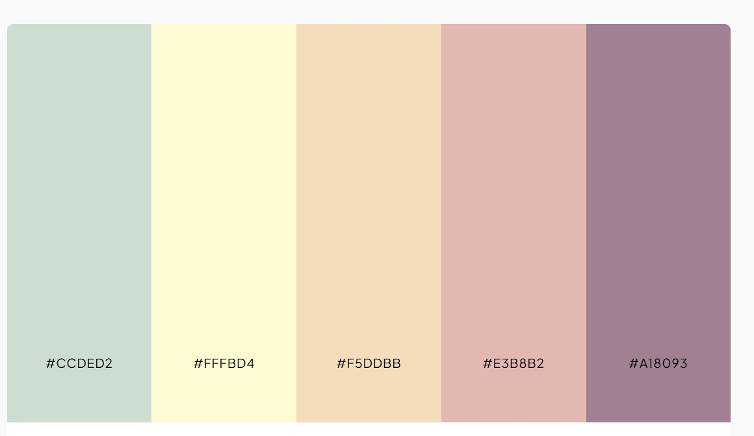

Vídeo pendente no git hub demonstrando:

* header
* conteúdo principal
* página com as músicas
* . footer